Частное учреждение образования
«Колледж бизнеса и права»
УТВЕРЖДАЮ
Заведующий
методическим
кабинетом
__________Е.В. Паскал
«__»______________2021

Специальность:  2-40 01 01 Программное обеспечение информационных технологий | Дисциплина: “ Программные средства создания Интернет-приложений ”

Практическое занятие № 1
Инструкционно-технологическая карта

Тема: Основы HTML
Цель: Изучить структуру НТМL-документа. Сформировать основные навыки работы по созданию Web-страниц
Время выполнения: 2 часа.

СОДЕРЖАНИЕ РАБОТЫ
- Вопросы для изучения темы
- Теоретические сведения для выполнения работы
- Порядок выполнения работы
- Вопросы для закрепления материала темы
- Домашнее задание
- Литература

- Вопросы для изучения темы
- Что собой представляет HTML-документ?
- Структура HTML-документа?
- Как формировать абзацы и заголовки?
- Как управлять шрифтами?
- Как задать горизонтальную линию?

- Теоретические сведения для выполнения работы
Документ HTML представляет собой обычный текстовый файл, который содержит конструкции языка HTML. Поэтому этот документ можно создавать в обычных текстовых редакторах, например программе Блокнот, а затем сохранять созданные файлы с расширением .htm или .html.
Суть языка HTML - в разметке текста с помощью управляющих символов - тегов, которые располагаются в угловых скобках. Теги бывают парные и непарные. Парные теги имеют открывающий элемент <> и закрывающий элемент </>. Между ними и находятся коды, которые распознает браузер. HTML-документ всегда должен начинаться отрывающим тегом <html> и заканчиваться закрывающим </html>.
В любом документе HTML существуют элементы, определяющие его структуру, — это структурные теги. Рассмотрим классификацию структурных тегов подробнее.
<html>...</html> - теги, являющиеся признаком начала и конца документа. Тег <html> должен открывать HTML-документ. Аналогично, тег </html> должен завершать HTML-документ.
<head>...</head> - эта пара тегов указывает на начало и конец заголовка документа (Web-страницы). Помимо наименования документа (см. описание тега <title> ниже), в этот раздел может включаться множество служебной информации.
<title>...</title> - все, что находится между тегами <title> и </title>, толкуется браузером как название документа. Текст, размещенный за тегом <title>, отображается в заголовке окна браузера.
<body>...</body> - эта пара меток указывает на начало и конец тела HTML-документа и определяет содержание документа (Web-страницы).

ОФОРМЛЕНИЕ ТЕКСТА

Формирование абзацев и заголовков

Абзацы
Для разделения документа на отдельные логические части и улучшения читаемости текста используются заголовки и разбиение текста на абзацы.
Для разбивки текста на абзацы используется тег-контейнер <P> Текст</P>. Текст можно выровнять с помощью атрибута align:
<P align=left> - по левому краю,
<P align=right> - по правому краю,
<P align=center> - по центру.
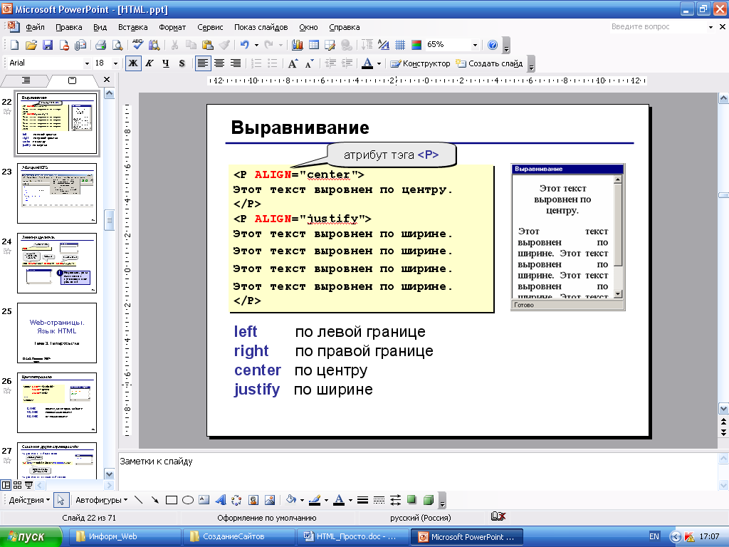
Для сохранения авторского форматирования используется тег-контейнер <PRE>Текст</PRE>. Текст, расположенный внутри тега, выводится на экран так, как он записан в программе.
Для перехода на новую строку используется непарный тег <Br>
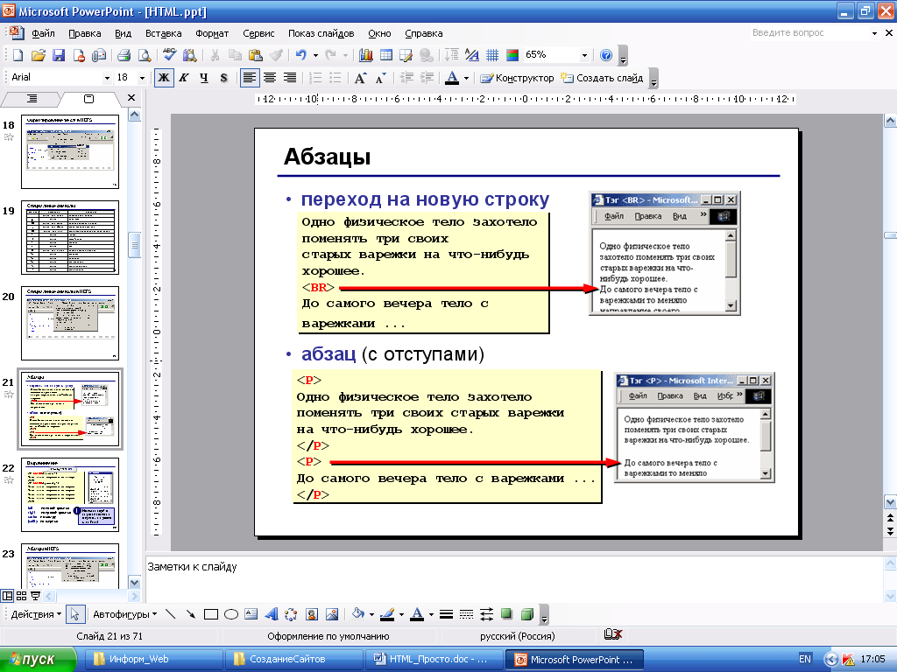

Заголовки
В HTML-документе поддерживаются заголовки шести уровней при помощи тега-контейнера <Hn> Текст заголовка</Hn>. Здесь в качестве n следует использовать одну из цифр 1-6, обозначающую уровень. Самый крупный заголовок – первого уровня (Н1), самый мелкий – шестого (Н6). Заголовки отделяются от остального текста пустыми строками.
У тега <Hn> есть атрибут align – выравнивание заголовка на странице. Он может принимать следующие значения: left, right, center.
<H1>Заголовок первого уровня</H1>
<H3>Заголовок третьего уровня</H3>
…
<H6>Заголовок шестого уровня</H6>

Горизонтальные линии
Различные части большого документа можно визуально отделить одну от другой с помощью горизонтальных линий.
Горизонтальные линии рисуются с помощью непарного тега <HR >.
Тег имеет несколько атрибутов:
Size – толщина линии в пикселях,
Width - длина линии в процентах или пикселях,
Noshade - делает линии “плоскими”,
Color – задает цвет линии.
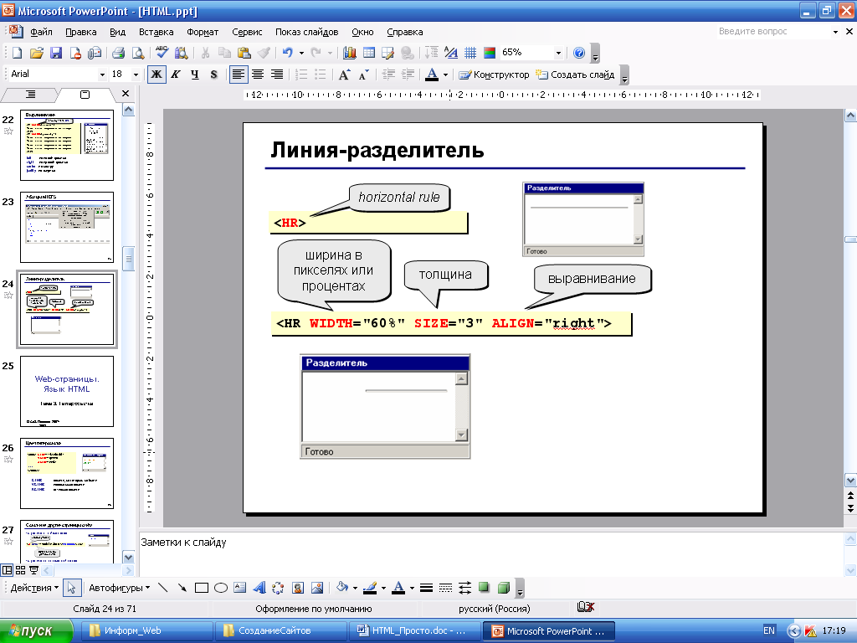

Работа со шрифтами
Шрифты различаются гарнитурой и размером.
Гарнитура - это особенности оформления и начертания шрифта.
Шрифты условно делятся на три группы: с «засечками», «рубленные» и «рукописные». Обычный текст лучше читается, если выбран шрифт с «засечками» (Times, Courier). В одной и той же гарнитуре существуют несколько начертаний – обычный шрифт, курсив, полужирный курсив.
Размер шрифта определяется в «пунктах» (1 pt = 0,353 мм). Для отображения основного текста лучше всего подходит шрифт размером 12 Pt.
Для определения шрифта, его размера и цвета используется парный тег <FONT>.
Атрибуты тега <FONT >:
  - название шрифта задается атрибутом:
FACE=”название шрифта”
FACE=”Arial” – задан шрифт Arial;
  - цвет шрифта задается атрибутом:
COLOR=”цвет”
COLOR=red – задан красный цвет символов;
  - размер шрифта задается атрибутом:
SIZE=”число со знаком или без знака”
SIZE= 4 – соответствует 14 пунктам;
SIZE= -3 – уменьшение размера шрифта на 3 единицы;
SIZE= +3 – увеличение размера шрифта на 3 единицы.

Базовым значением размера шрифта (по умолчанию) является размер равный 3. Уменьшение и увеличение размера шрифта в атрибуте SIZE задается относительно базового значения. Для изменения базового значения служит такая команда: <BASEFONT SIZE=n >.
Таблица размеров шрифтов и их величины в пунктах
Размер шрифта | Величина в пунктах
1 | 8
2 | 10
3 | 12
4 | 14
5 | 18
6 | 24
7 | 36
Начертание символов текста можно изменить с помощью специальных тегов, которые делят на логические и физические. С помощью тегов физического стиля браузеру дается прямое указание на модификацию (изменение) текущего шрифта. Используя логические стили, вы не можете точно знать, что увидит на экране читатель. Разные браузеры толкуют одни и те же теги логического стиля по разному.
Теги физического стиля (все парные):
<B> – жирный;
<i> – курсив;
<u> – подчеркнутый;
<TT> – моноширинный (пишущая машинка);
<BIG> – большой;
<SMALL> – маленький;
<STRIKE> – перечеркнутый;
<S> – перечеркнутый;
<SUB> – подстрочный (нижний индекс);
<SUP> – надстрочный (верхний индекс).
Шрифты могут комбинироваться.
Пример:
Выделить слово «Пример» жирным курсивом.
<B><i> Пример </i></B>
Теги логического стиля (все парные):
<STRONG>– для особого выделения важного текста (жирный);
< EM> – для выделения текста (курсив);
<DFN> – для описания определений (курсив);
<CITE> – для выделения цитат (курсив);
<CODE> – для выделения текстов программ (моноширинный);
< VAR > – для символьных переменных;
<SAMP> – для вывода системных сообщений (моноширинный);
< KBD > – для ввода с клавиатуры (моноширинный);
<ABBR> – для аббревиатур (СНГ, КПСС, WWW);
<ACRONYM> – для сокращений.

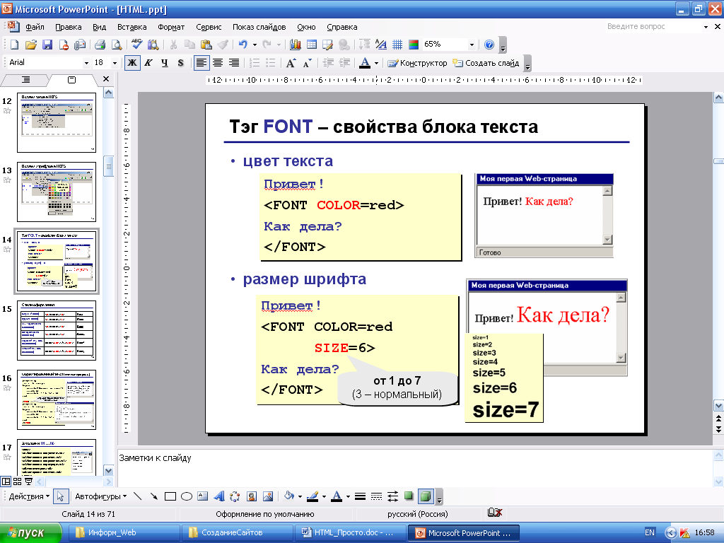
В атрибуте face желательно указывать типы шрифтов, которые являются стандартными, и по идее должны находиться на компьютере каждого пользователя - это:
Times; Times New Roman; Arial; Helvetica; Courier; Verdana; Tahoma; Cosmic Sans; Garamond
В атрибуте face можно указать сразу несколько типов шрифтов:
<font face="arial, verdana, courier"> текст (шрифт Arial) </font>
В этом случае если у посетителя web-страницы не окажется на компьютере шрифта Arial, то текст будет отображен шрифтом Verdana. Если нет Verdana, то текст будет отображен шрифтом Courier. Т.е. в атрибуте face мы можем задать список разделенных запятыми названий шрифтов, которые браузер должен попытаться найти на компьютере и отобразить в порядке приоритета.
Цвет шрифта всего документа можно задать с помощью атрибута text = цвет тега <BODY>
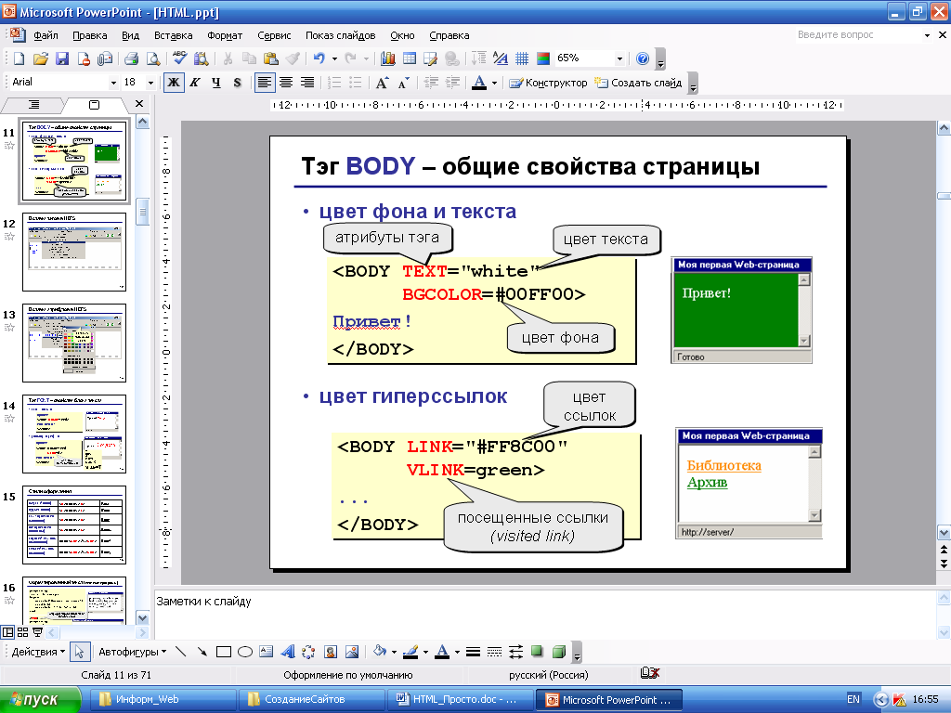

- Порядок выполнения работы

Задание 1. Создать простой HTML-документ в Блокноте. Сохранить созданный файл prim1.htm. Открыть созданный документ в браузере.

Структура такого документа представляется следующим образом:
<html> <!Открытие HTML документа>
<head>
<title> Заголовок </title>
</head>
<body> <!Содержание (тело) документа>
Текст первой странички
</body>
</html>

Результат отображения HTML-документа в браузере представлен на рисунке 1
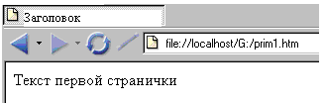
Рисунок 1.

Задание 2. В этом примере задан синий цвет страницы двумя способами:

<body bgcolor="blue"> <!название цвета>
или
<body bgcolor="#0000FF”> <!шестнадцатеричный код цвета>

Задание 3. Создадим HTML-документ с желтым цветом фона и зеленым цветом текста. Выведем тексты заголовков уровня h1, h2, h3, выровняв их соответственно по центру, по левому и правому краю документа.
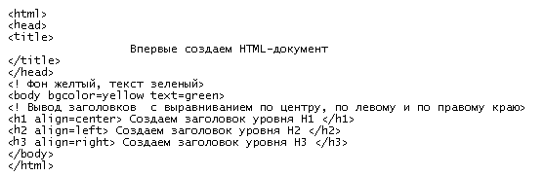
Результат отображения HTML-документа в браузере представлен на рисунке 2.

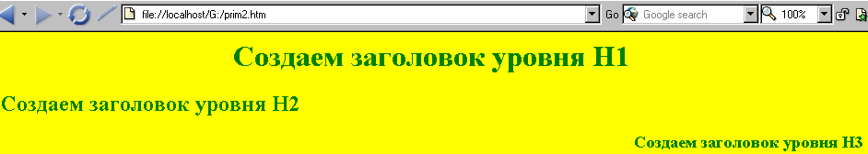

Рисунок 2
Задание 4
Просмотрите текст HTML-документа и ответьте на вопросы:
а) Какой цвет фона и текста будет на веб-странице?
б) При выводе заголовков на веб-странице размер их уменьшается или увеличивается?
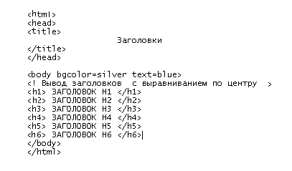
Задание 5. Создадим простой HTML-документ:
<html>
<head>
<title>
Пример5
</title>
</head>
<body>
<h1> Здравствуйте! </h1>
<p> Сегодня мы будем создавать свою страницу </p>
<p> Мой девиз: "Дорогу осилит идущий". Это позволит мне учиться, учиться, учиться везде всегда и всему… </p>
</body>
</html>
В интерпретации браузера наш пример будет выглядеть так:
Здравствуйте!
Сегодня мы будем создавать свою страницу
Мой девиз: "Дорогу осилит идущий". Это позволит мне учиться, учиться, учиться везде всегда и всему…

Задание 6. Наберите следующий пример и просмотрите его с помощью Internet Explorer.
<html>
<head>
<title>Пример 6</title>
</head>
<body>
<h1 ALIGN=CENTER>Ну вот! Я уже кое-чему научился</h1>
<h2>Умею располагать абзацы </h2>
<p>Знаю, что абзацы можно выравнивать не только влево, </p>
<p ALIGN=CENTER>но и по центру</p> <p ALIGN=RIGHT>или по правому краю.</p>
</body>
</html>

Задание 7. Создайте простейший HTML-документ с использованием заголовков и выравнивания текста по центру и правому краю следующего вида (определите самостоятельно цвет фона и текста):
Домашние животные

Собаки
Сторожевые
Охотничьи
Дрессировка
Клубы
Выставки
Площадки

Задание 8.
Создайте страницу с названием «Горизонтальные линии».
<HTML>
<HEAD>
<TITLE> Горизонтальные линии </TITLE>
</HEAD>
<BODY>
<HR>
<HR size=10>
<HR size=10 width=”50%” align=left>
<HR size=5 noshade>
<HR size=5 width=”300” noshade>
<HR color=blue>
</BODY>
</HTML>
Просмотрите результат отображения HTML-документа в браузере.
Задание 9.
Создайте страницу с названием «Индивидуальное задание», в котором на оранжевом фоне, размещены три стихотворения:
первое - цвет шрифта-белый, размер 12, выравнивание по левому краю;
второе - цвет шрифта-зеленый, размер 18, выравнивание по правому краю;
третье - цвет шрифта-красный, размер 20, выравнивание по центру.

- Вопросы для закрепления материала темы
- Что такое «тег»? Какие бывают теги?
- Какие теги определяют структуру веб-страницы?
- Назовите теги, обозначающие «начало» и «конец» содержимого веб-страницы.
- Какие теги используются для разбивки текста веб-страницы на абзацы?
- Какие атрибуты тега используются для форматирования абзаца?
- Какие теги и атрибуты используются для форматирования шрифтов?
- Назовите теги для создания заголовков.
- С помощью какого тега можно разместить на веб-странице горизонтальную линию?
- Как можно задать фон для веб-страницы?

5. Домашнее задание
Заборовский Г.А., Пупцев А.Е. Информатика: учеб. пособие для 11-го кл., с. 18-24

6. Литература
Заборовский Г.А., Пупцев А.Е. Информатика: учеб. пособие для 11-го кл. учреждений общего среднего образования с русским языком обучения / Г.А.Заборовский, А.Е.Пупцев. - Минск: Нар. асвета, 2010.- 150 с.

Преподаватель Савченкова Н.И.

Рассмотрено на заседании цикловой
комиссии «Программное обеспечение
информационных технологий» № 5
Протокол № ____от «___»_________2017 г.
Председатель ЦК __________Якимович К.О.

